CURSO DE PREPARACIÓN TÉCNICO DE CONVOCATORIAS PÚBLICAS DE INGRESO EN ADIF Y ADIF AV
188 PLAZAS CONVOCADAS PARA INGENIEROS INDUSTRIALES:
33 EN LA CATEGORÍA DE TÉCNICO (Gestión 9, Ing. Industrial 24) 154 EN LA DE MANDO INTERMEDIO Y CUADRO (Gestión 61, Ing. Industrial 84) Y 1 EN LA CATEGORIA DE TECNICO AV
¡Inscripción a la convocatoria de la oposición abierta desde el 15 de julio hasta el 4 de agosto!
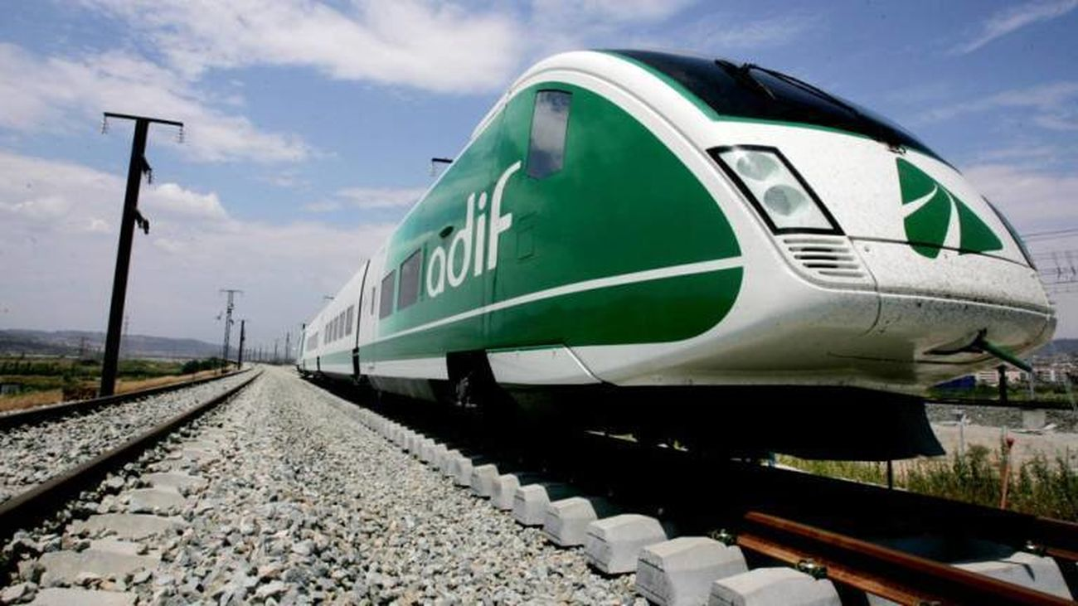
Fecha  Horario  Metodología | Inicio del curso 3 de septiembre de 2025, durante 15 sesiones.  Los martes y jueves de 17.00 a 20.00 (con flexibilidad en función de la fecha de la convocatoria del proceso)  preparación on-line mediante videoconferencia en directo
Organiza | Colegio Oficial de Ingenieros Industriales de Madrid (Javier Ferrero 10, 28002 Madrid)

PRESENTACIÓN
Adif y Adif AV avanzan en su plan de relevo generacional estratégico con el lanzamiento de la convocatoria de Oferta de Empleo Público (OEP) 2026, que incorporará a 1.531 profesionales 1.518 en Adif y 13 en Adif AV de más de 30 diferentes perfiles.
Las convocatorias van dirigidas entre otros a: técnicos 34 plazas y cuadros técnicos 311 vacantes.
El plazo de presentación de solicitudes ha iniciado el 15 de julio y se prolongará hasta el 4 de agosto de 2026 inclusive.

En concreto han sido publicadas las siguientes convocatorias:
Convocatoria pública de ingreso en categoría de mando intermedio y cuadro INCLUIDA EN CONVENIO EN EL ADMINISTRADOR DE INFRAESTRUCTURAS FERROVIARIAS ÁMBITO ESTATAL (CÓDIGO: PNI26/02)
PNI26/02 - Convocatoria Pública de Ingreso en categoría de Mando Intermedio y Cuadro
Convocadas 311 plazas de las que 154 plazas son para Ingenieros Industriales
CONVOCATORIA PÚBLICA DE INGRESO EN CATEGORÍA DE TÉCNICO INCLUIDA EN CONVENIO EN EL ADMINISTRADOR DE INFRAESTRUCTURAS FERROVIARIAS ÁMBITO ESTATAL (CÓDIGO: PNI26/03)
PNI26/03 - Convocatoria Pública de Ingreso en categoría de Técnico
Convocadas 128 plazas de las que 33 plazas son para Ingenieros Industriales
CONVOCATORIA PÚBLICA DE INGRESO EN CATEGORÍA DE TÉCNICO INCLUIDA EN CONVENIO EN EL ADMINISTRADOR DE INFRAESTRUCTURAS FERROVIARIAS ALTA VELOCIDAD ÁMBITO ESTATAL (CÓDIGO: PNI26/04)
PNI26/04 - Convocatoria Pública de Ingreso en categoría de Técnico
Convocadas 13 plazas de las que 1 plazas son para Ingenieros Industriales

Los modelos oficiales de solicitud de participación a procesos selectivos convocados por Adif y Adif- AV y de liquidación de la tasa de derechos de examen se encuentran a disposición de los interesados en la dirección de Internet “www.adif.es”.

Es conveniente apuntarse a las 3 convocatorias para tener más opciones.

Estás ofertas se suelen realizar una vez al año, habiendo sido las últimas convocatorias en las siguientes fechas:

Oferta de Empleo Público de Julio 2019: 140 plazas de Técnico y 28 plazas de Mando intermedio.
Oferta de Empleo Público de Junio 2021: 76 plazas de Técnicos y 50 Plazas de Mando Intermedio.
Oferta de Empleo Público de Diciembre 2021: 134 plazas de Técnicos y 93 Plazas de Mando Intermedio
Oferta de Empleo Público de Julio 2022: 25 plazas de Técnicos y 33 Plazas de Mando Intermedio
Oferta de Empleo Público de Julio 2023: 17 plazas de Técnicos y 64 Plazas de Mando Intermedio
Oferta de Empleo Público de Julio 2024: 20 plazas de Técnicos, 39 Plazas de Mando Intermedio y 2 plazas de Técnico de AV
Oferta de Empleo Público de Julio 2025: 9 plazas de Técnicos, 48 Plazas de Mando Intermedio y 6 plazas de Técnico de AV

¡Gran oportunidad para los ingenieros industriales de desarrollar una carrera profesional relacionada con el sector ferroviario!

Las tablas salariales mínimas para los perfiles son de aproximadamente:
Mando Intermedio y Cuadro (CT) – 40.000 € anuales
Técnico – 50.000 € anuales
A continuación, te explicamos el proceso de las convocatorias y en qué consiste esta preparación.
PROCESO Y TEMARIO
El Proceso de la convocatoria cuenta con dos fases:
FASE 1ª DE OPOSICIÓN, tendrá carácter eliminatorio. Los admitidos a participar en la convocatoria se someterán a la realización de un examen que comprenderá las siguientes pruebas:
- Test psicométrico que evaluará la inteligencia y razonamiento general de los aspirantes.
- Test de conocimiento del idioma inglés correspondiente al nivel B2, del marco común europeo de referencia para las lenguas (Consejo de Europa).
- Test de conocimientos de acuerdo con un temario cuyo contenido es:
parte específica y parte común.

PARTE ESPECÍFICA

- Real Decreto 2387/2004, de 30 de diciembre, por el que se aprueba el Reglamento del Sector Ferroviario.
- Canal Etico de Adif
- Ley 19/2013, de 9 de diciembre, de transparencia, acceso a la información pública y buen gobierno.
- Orden HFP/1030/2021, de 29 de septiembre, por la que se configura el sistema de gestión del Plan de Recuperación, Transformación y Resiliencia.
- Ley 21/2013, de 9 de diciembre, de evaluación ambiental.
- RD 615-2024 Estatuto del Consejo de transparencia y buen gobierno AAI

PARTE COMÚN

01. REAL DECRETO LEGISLATIVO 5/2015, DE 30 DE OCTUBRE, POR EL QUE SE APRUEBA EL TEXTO REFUNDIDO DE LA LEY DEL ESTATUTO BÁSICO DEL EMPLEADO PÚBLICO. Capítulo VI (Título III). Deberes de los empleados públicos. Código de Conducta.

02. LEY 53/1984, DE 26 DE DICIEMBRE, DE INCOMPATIBILIDADES DEL PERSONAL AL SERVICIO DE LAS ADMINISTRACIONES PÚBLICAS. Capítulos I, II y IV.

03. LEY ORGÁNICA 3/2007 PARA LA IGUALDAD EFECTIVA DE MUJERES Y HOMBRES.

04. LEY 4/2023, DE 28 DE FEBRERO, PARA LA IGUALDAD REAL Y EFECTIVA DE LAS PERSONAS TRANS Y PARA LA GARANTÍA DE LOS DERECHOS DE LAS PERSONAS LGTBI.

05. LEY 31/95 DE PREVENCIÓN DE RIESGOS LABORALES CAPÍTULOS I, III Y V.

06. LEY 38/2015 DE 29 DE SEPTIEMBRE DEL SECTOR FERROVIARIO, TÍTULOS I, II, III, IV, V Y ANEXO I DEFINICIONES.

07. REAL DECRETO 2395/2004, DE 30 DE DICIEMBRE, POR EL QUE SE APRUEBA EL ESTATUTO ADIF.

08. DECLARACIÓN RED 2026 CAPÍTULOS DEL 1 AL 7.

09. LEY ORGÁNICA 3/2018 DE 5 DE DICIEMBRE, de Protección de Datos Personales y garantía de los derechos digitales

10.REGLAMENTO DE EJECUCIÓN UE 402/2013 -R. EJECUCIÓN 2015-1136. EGLAMENTO DE EJECUCIÓN (UE) No402/2013 DE LA COMISIÓN relativo a la adopción de un método común de seguridad para la evaluación y valoración del riesgo y por el que se deroga el Reglamento (CE) no352/2009

11. REGLAMENTO DELEGADO (UE) 2018/762 DE LA COMISIÓN, DE 8 DE MARZO DE 2018, MÉTODOS COMUNES DE SEGURIDAD.

12. LEY 39 DE 2015 CONSOLIDADO A 23 SEPTIEMBRE DE 2020. del Procedimiento Administrativo Común de las Administraciones Públicas.

13. LEY 9 DE 2017 BOE-A-2017-12902, de Contratos del Sector Público, por la que se Transponen al Ordenamiento Jurídico Español las Directivas del Parlamento Europeo y del Consejo 2014/23/UE y 2014/24/UE, de 26 de febrero de 2014

14. REAL DECRETO 311/2022, de 3 de mayo, por el que se regula el Esquema Nacional de Seguridad.

15. LEY 40/2015 DE 1 DE OCTUBRE DE RÉGIMEN JURÍDICO DEL SECTOR PÚBLICO: LEGISLACIÓN CONSOLIDADA A 31/12/2020. SOLO ENTRA PARA LA PRUEBA: CAPÍTULOS I, II, IV, V Y VI DEL TÍTULO PRELIMINAR Y TÍTULO II

Todas las pruebas selectivas pertenecientes a la fase 1ª de oposición de esta y otras convocatorias de Adif pueden ser coincidentes.
El examen, normalmente, se compone de un test de 60 preguntas con una puntuación máxima posible de 200 puntos, que se divide en 3 partes:
▪ Bloque de Conocimientos: 30 preguntas (15 del temario común y 15 del temario especifico) tipo test de opción única. 120 puntos.
▪ Bloque de Inglés: 15 preguntas tipo test de opción única. Preguntas de vocabulario, gramática y expresiones. Nivel B1 para CT y B2 para Técnico- Mando Intermedio. 40 puntos.
▪ Bloque de Psicométrico: 15 preguntas tipo test de opción única. Preguntas sobre operaciones matemáticas, figuras, reglas semánticas, verbales, comprensión lectora, etc. 40 puntos.
Respecto de cada perfil, se requerirá un mínimo del 50 % de la puntuación máxima posible, es decir 100 puntos totales, con una puntuación mínima del 40 % de la puntuación máxima posible en cada uno de los test para superar esta fase. Puntuaciones por debajo de estos mínimos supondrán la eliminación del aspirante en el perfil de que se trate.
No obstante, el tribunal queda facultado para determinar un nivel mínimo inferior para considerar superada esta fase, en cada uno de los perfiles de puesto, que deberá garantizar, en todo caso, la idoneidad de los aspirantes. En tal caso se establecerá un turno secundario que no alterará el orden previo de los aprobados antes de la adopción de esta medida.
La calificación de la fase 1ª de oposición será por tanto la suma de las puntuaciones obtenidas en las tres pruebas.
Los aspirantes serán convocados a la prueba en llamamiento único, pudiendo dividirse el acto en varias sesiones y/o sedes territoriales, y en la misma o distintas fechas, debiendo asistir aquellos a la sesión a la que hayan sido convocados. Serán excluidos de la convocatoria quienes no comparezcan.

FASE 2ª DE CONCURSO, constará de un baremo de méritos y una o varias entrevistas profesionales y por competencias, siendo la puntuación máxima posible de 100 puntos que se desglosa de la siguiente forma: baremo de méritos 35 puntos y entrevista/s profesional/es 45 puntos.

Se puede conseguir 5 puntos extra por tener otra Titulación Universitaria oficial o haber aprobado la convocatoria anterior.

Se establecerá una bolsa de trabajo para futuras contrataciones de duración determinada en puestos iguales o similares a los convocados del mismo grupo profesional que fuera necesario realizar por el Administrador de Infraestructuras Ferroviarias hasta la resolución definitiva de un nuevo proceso selectivo en oferta de empleo público y, en cualquier caso, durante un periodo máximo de tres años contados desde la fecha de la resolución definitiva de la convocatoria.

Os recomendamos revisar las Bases de la Convocatoria de Adif donde está toda la información y requisitos que deberéis cumplir para presentaros a los diferentes perfiles.

LA PREPARACIÓN
En este curso se preparará la parte técnica del Test de conocimientos, que se corresponde con aproximadamente un 70% de la calificación de la FASE 1 cuyo contenido se ha expuesto anteriormente y se dan orientaciones, consejos y ejemplos sobre los test psicométricos y de inglés.
El tiempo medio de preparación, va a depender de muchos factores: de estar trabajando o no, del perfil, del número de plazas y de la complejidad de cada OEP. En términos generales podríamos decir que requeriría de entre 3 y 4 meses.
Se suministrará asesoramiento sobre cómo afrontar las pruebas Psicométricas y de Ingles.

La metodología del curso incluye:
- Explicación resumida de la materia
- Ejemplos prácticos
- Examen tipo test por cada clase. Te podrás poner a prueba con cientos de preguntas de todos los temas.
- 2 evaluaciones tipo test (Psicométricas + Inglés + Conocimientos) similares a las de Adif. Una a mitad de curso con los temas dados y otra al final con el 100% del temario.
Los test mantendrán la estructura de los exámenes realizados por Adif.

PREPARADOR
MOISÉS REQUEJO. Ingeniero Industrial por la Universidad Politécnica de Madrid. Máster en Dirección de Empresas. Experto en Gestión de Operaciones Industriales y especialista en Logística, Supply Chain, Compras, Visión Estratégica, Reducción de Costes y Lean Manufacturing.

Amplia experiencia en la Dirección de Proyectos Industriales del sector ferroviario, así como formador y consultor de profesionales ingenieros y técnicos del mismo sector. Acostumbrado a preparar a Técnicos e Ingenieros en las diferentes OEP de Adif. Por tanto, conoce perfectamente la oposición y sabe que debes de hacer para conseguir tu plaza.

DIRIGIDO A
Ingenieros Industriales.

CUOTAS DE INSCRIPCIÓN
Colegiados – 1100 euros
No colegiados – 1375 euros
No se realizará la devolución de ningún importe una vez se haya abonado.
*Si eres repetidor del curso tienes un descuento del 50% en el precio

El Curso Completo incluye las 15 clases del curso sobre el temario técnico de la oposición de las convocatorias.

Se pueden realizar las inscripciones y ver toda la información relativa a las actividades formativas del COIIM en www.coiim.es en formación

Para formalizar la inscripción debe realizarse el ingreso mediante transferencia bancaria a la cuenta del Colegio de BANCO SABADELL ES32 0081 7197 9700 0113 9722 y enviando copia de la misma al C.O.I.I.M., al correo-e: cursos@coiim.org

El solicitante que renuncie al curso una vez abonado no tendrá derecho a la devolución del importe de la matrícula.
Todos los cursos del COIIM están sujetos a posibles cambios de fechas o cancelaciones que se comunicarán lo antes posible y con una antelación mínima de 72h al comienzo del curso. El COIIM no se hará cargo de los gastos por desplazamientos o estancias una vez notificada por email la cancelación o el aplazamiento del curso.

